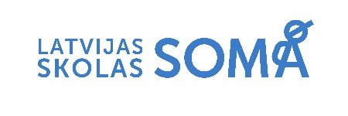

Norises pieteikums programmai „Latvijas skolas soma”

Programmas „Latvijas skolas soma” mērķis ir nodrošināt katram izglītojamajam, kas klātienē apgūst pamata vai vidējās izglītības programmas, iespēju vismaz vienu reizi mācību semestra laikā apmeklēt norises, kas saistītas ar mācību un audzināšanas darba saturu un dod iespēju klātienē iepazīt Latviju mākslas un kultūras norisēs (skatuves mākslā, mūzikā, vizuālajā mākslā, literatūrā, dejā, arhitektūrā, dizainā un kino), tai skaitā izzināt Latvijas valstiskuma attīstības un saglabāšanas liecības, Latvijas kultūrainavu, kultūras vērtības un laikmetīgās izpausmes, vēsturisko mantojumu un radošās industrijas.

Norises forma un nosaukums (piem., muzikāla izrāde „…”; muzejpedagoģiskā nodarbība „…”; izstādes „…” vai XXX muzeja pastāvīgās ekspozīcijas iepazīšana utt.)
Iestāde /organizācija, kas veido un nodrošina norisi
Norises apraksts
Norises ilgums
Mērķauditorija / klašu grupas
Optimālais skatītāju / dalībnieku skaits (no – līdz)
Cena* EUR
Norises valoda
Norises atbilstība kultūras nozarei (mūzika, teātris, deja, cirks, vizuālā māksla, kino, arhitektūra, dizains, materiālais un nemateriālais kultūras mantojums, literatūra un grāmatniecība); var norādīt vairākas
Vai paredzēta skolēnu līdzdalība? Kāda?
Vai norise notiek pēc pieprasījuma vai saskaņā ar izsludinātu grafiku?
Kur norise tiek piedāvāta (t. sk., vai notiek izbraukumi)?
Informācija par norises veidotājiem un saites uz papildu informāciju
Kontaktpersona, kontaktinformācija

* vienas norises cena

Datums:

Aizpildīts norises pieteikums jāsūta uz e-pastu skolas.soma@km.gov.lv.

